PHÂN TÍCH VÀ THIẾT KẾ HỆ THỐNG

Thiết kế giao diện (UI/UX)
Trong hệ thống quản lý Co-working Space, thiết kế giao diện đóng vai trò quyết định đến hiệu quả quản lý và năng suất vận hành. Giao diện được thiết kế dựa trên các nguyên lý UI/UX hiện đại nhằm tối giản hóa các quy trình phức tạp, tập trung vào 3 yếu tố cốt lõi:
- Trực quan hóa không gian (Spatial Visualization): Chuyển đổi sơ đồ mặt bằng thực tế (vị trí chỗ ngồi, phòng họp, văn phòng cố định) thành sơ đồ số, giúp người quản lý lẫn khách hàng dễ dàng bao quát trạng thái phòng trống.
- Xử lý dữ liệu thời gian thực (Real-time Feedback): Đồng bộ ngay lập tức các trạng thái đặt chỗ (Booking), thanh toán, và lịch trình sử dụng để tránh trùng lịch (Double-booking).
- Tính nhất quán và Tối giản (Consistency & Minimalism): Sử dụng hệ thống màu sắc chủ đạo đồng bộ, biểu tượng (icon) trực quan và lược bỏ các thao tác thừa, giúp nhân viên vận hành xử lý yêu cầu của khách hàng chỉ trong vài cú click.

Màn hình trang Dashboard
Đây là Trang Tổng quan (Admin Dashboard) dành cho Ban quản lý hệ thống Co-lab Workspace. Trang này đóng vai trò như một "trung tâm điều khiển", giúp quản trị viên nắm bắt toàn cảnh tình hình kinh doanh và vận hành trong ngày một cách trực quan nhất. Bao gồm các thành phần:
- Thanh điều hướng: Phân chia rõ ràng các phân hệ quản lý cốt lõi (Chi nhánh, Đặt đơn, Khách hàng, Cấu hình danh mục).
- Bảng thống kê: Cung cấp bốn mục thống kê trọng nhất trong ngày: Lượng đơn đặt mới, Khách hàng mới, Tỷ lệ lấp đầy không gian và Doanh thu tạm tính.
- Quản lý giao dịch thời gian thực: Bảng "Danh sách đặt đơn gần đây" theo dõi luồng khách hàng liên tục, hiển thị chi tiết từ người đặt, vị trí chỗ ngồi, khung giờ đến trạng thái đơn (Đang sử dụng, Đã thanh toán).
- Đo lường hiệu suất tài nguyên: Sử dụng biểu đồ thanh để báo cáo tỷ lệ sử dụng của từng phân khúc dịch vụ (Ghế đơn Hot Desk, Phòng họp cố định), hỗ trợ Admin ra quyết định điều phối.
- Hệ thống cảnh báo tự động: Khối thông báo khẩn cấp nổi bật (màu cam), giúp nhân viên nhận diện ngay lập tức các sự cố kỹ thuật (như lỗi trang thiết bị) để kịp thời bảo trì, không làm gián đoạn trải nghiệm của khách hàng.

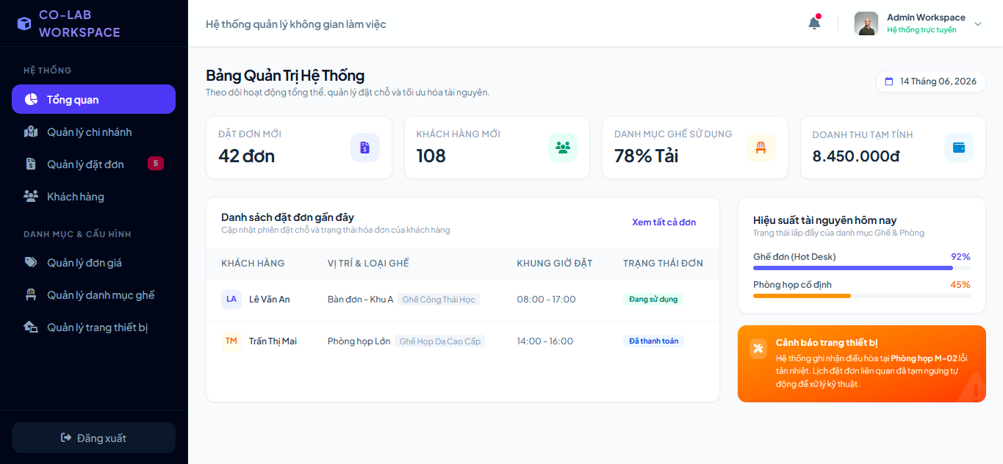

Hình 3-1 Màn hình trang Dashboad

Màn hình trang chủ website
Đóng vai trò là trang chủ và điểm chạm đầu tiên của khách hàng với nền tảng Co-lab Workspace. Giao diện được thiết kế mở, cho phép người dùng chưa định danh tự do khám phá mạng lưới không gian làm việc trước khi thực hiện quyết định chuyển đổi (đăng nhập/đăng ký).
Các thành phần chức năng chính:
- Thanh điều hướng (Navigation Sidebar): Phân bổ logic các danh mục tính năng (Khám phá, Cá nhân). Đặc biệt, hệ thống nhận diện trạng thái chưa đăng nhập để hiển thị khối Kêu gọi hành động ở góc dưới, điều hướng người dùng đăng ký tài khoản để trải nghiệm đầy đủ tiện ích.
- Công cụ tìm kiếm : Tối ưu hóa trải nghiệm người dùng (UX) thông qua thanh tìm kiếm linh hoạt. Khách hàng có thể tra cứu nhanh chóng cơ sở làm việc gần nhất theo từ khóa địa chỉ (tên đường, quận, thành phố).
- Danh sách chi nhánh : Trực quan hóa các cơ sở hiện có của hệ thống dưới dạng thẻ thông tin. Mỗi thẻ cung cấp hình ảnh thực tế và tích hợp các nhãn trạng thái giúp khách vãng lai nắm bắt tình trạng vận hành theo thời gian thực.

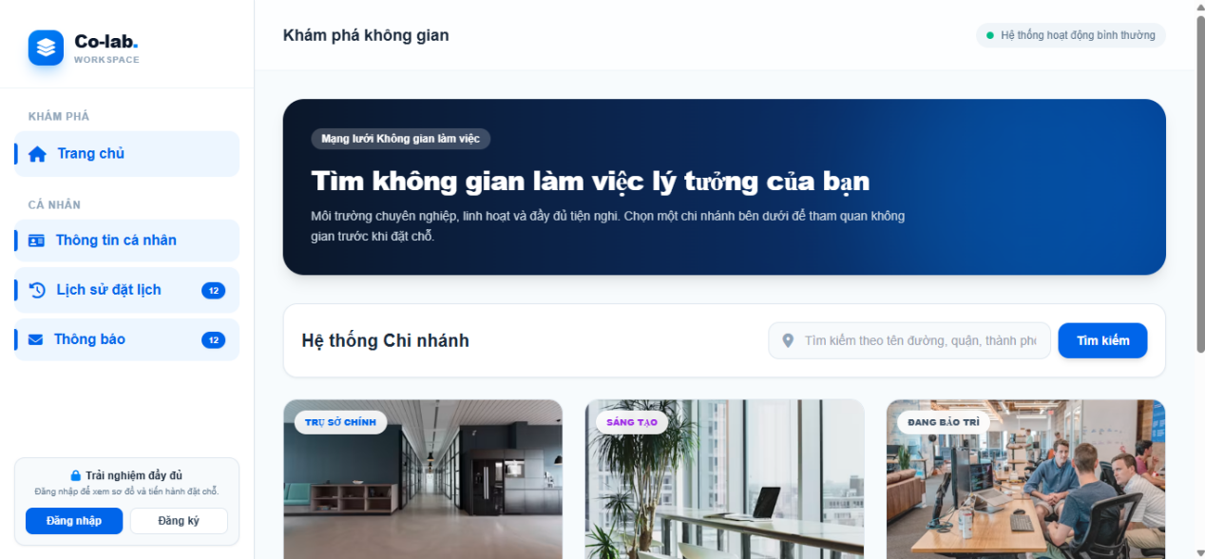

Hình 3-2 Màn hình trang chủ website

Màn hình cấu hình ghế 2D
Đây là công cụ quản trị không gian trực quan (Visual Workspace Manager) dành cho Admin. Giao diện cho phép quản trị viên thiết lập, tùy chỉnh vị trí chỗ ngồi thực tế lên không gian số thông qua cơ chế kéo thả (Drag & Drop), đồng thời giám sát trạng thái tài nguyên theo thời gian thực.
- Các thành phần chức năng cốt lõi:
- Thanh công cụ điều khiển (Header & Toolbar):
- Hiển thị rõ ngữ cảnh không gian đang thao tác (VD: Coworking Open Space - Tầng 3).
- Cung cấp các nút hành động chính: "Thêm ghế mới" (Khởi tạo tài nguyên) và "Lưu vị trí sơ đồ" (Đồng bộ tọa độ X-Y vào cơ sở dữ liệu)
- Bảng điều khiển bên (Sidebar - Legend & Guide):
- Chú giải trạng thái (Status Legend): Ứng dụng nguyên lý phân loại bằng màu sắc (Color-coding) để định thị tình trạng chỗ ngồi: Trống/Sẵn sàng (Xám nhạt), Đang có khách ngồi (Xanh thương hiệu), và Tạm ngưng/Bảo trì (Cam cảnh báo). Điều này giúp Admin nhận diện nhanh mức độ lấp đầy (Occupancy rate) và các điểm mù sự cố.
- Hướng dẫn thao tác (Admin Guide): Tích hợp tooltip/hướng dẫn trực tiếp ngay trên màn hình (Kéo thả để di chuyển, Click để cấu hình chi tiết), giúp tối ưu hóa trải nghiệm người dùng nội bộ (Internal UX), giảm thiểu thời gian đào tạo nhân sự mới.

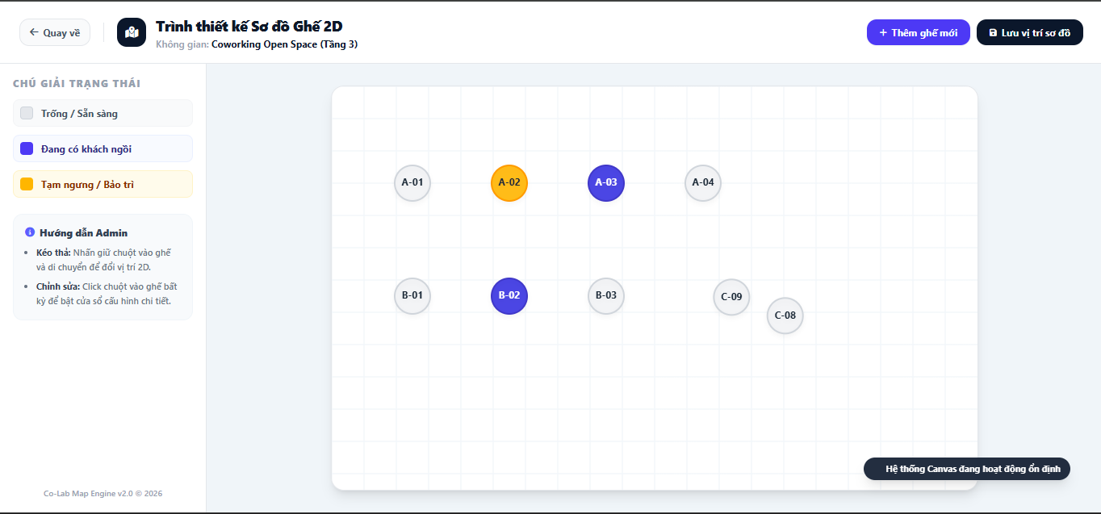

Hình 3-3 Màn hình cấu hình ghế 2D

Màn hình sơ dồ dặt chỗ
Giao diện này cung cấp cho khách hàng (bao gồm cả khách vãng lai và thành viên) cái nhìn chi tiết về cơ sở vật chất của một chi nhánh cụ thể. Điểm nhấn của trang là Sơ đồ chỗ ngồi tương tác, cho phép người dùng quan sát mức độ lấp đầy không gian để đưa ra quyết định đặt chỗ phù hợp nhất.
- Các thành phần chức năng cốt lõi:
- Khu vực Tiện ích :
Sử dụng thiết kế dạng thẻ kết hợp biểu tượng trực quan để liệt kê danh sách các thiết bị có trong không gian đó. Cách trình bày này giúp người dùng dễ dàng lướt (scan) và nắm bắt thông tin nhanh chóng thay vì đọc các đoạn văn bản dài.
- Sơ đồ chỗ ngồi thời gian thực (Real-time Interactive Seat Map):
- Đồng bộ dữ liệu (Real-time Synchronization): Hệ thống nhấn mạnh tính năng cập nhật theo thời gian thực. Tình trạng chỗ ngồi được phản hồi ngay lập tức từ thao tác của Admin hoặc từ các giao dịch đặt chỗ của người dùng khác.

- Quy ước hiển thị: Tương tự như hệ thống của Admin, phía người dùng cũng được cung cấp bộ chú giải trạng thái rõ ràng: Trống/Có thể ngồi (Màu trắng/Đường viền mờ) và Đang có người dùng (Màu nền đỏ nhạt/Có icon người). Màu sắc được tinh chỉnh nhẹ nhàng (Pastel) để thân thiện với mắt người dùng đại chúng.
- Phân khu không gian: Bản đồ số được chia thành các cụm không gian thực tế như "DÃY BÀN A - GẦN CỬA SỔ" và "DÃY BÀN B - TRUNG TÂM". Việc gắn nhãn vị trí cụ thể giúp định hướng người dùng (User Navigation) tốt hơn, hỗ trợ họ chọn được vị trí đúng với sở thích cá nhân (thích ánh sáng tự nhiên hay thích ngồi trung tâm).

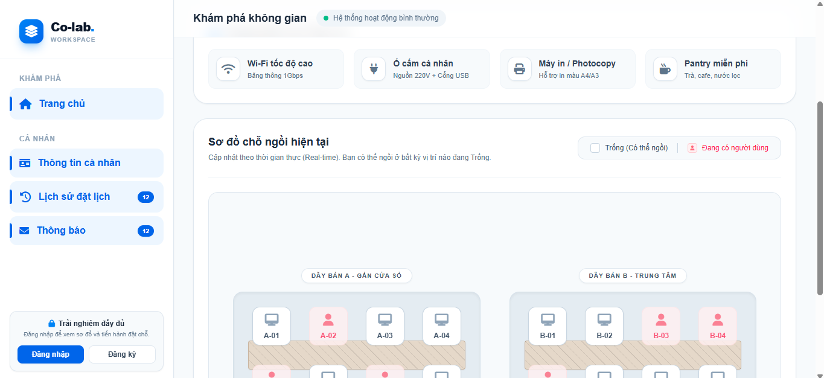

Hình 3-4: Màn hình sơ đồ đặt chỗ

(*) Ngoải ra còn các màn hình khác thông qua link: https://www.figma.com/design/2UFg6NxbuePOLbT7oaCUOP/Co-lab-Workspace?node-id=0-1&m=dev&t=wXrZ4oFfQmLgAY5t-1.

